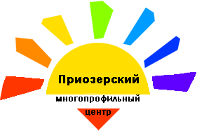
Ленинградское областное государственное
бюджетное учреждение
«Ленинградский областной многопрофильный
реабилитационный центр для детей-инвалидов»
(ЛОГБУ «ЛО МРЦ»)

Методическая разработка

Тема разработки: «Коммуникативный паспорт как метод альтернативной и дополнительной коммуникации»

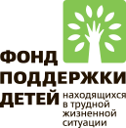

Приозерск
2019

КОММУНИКАТИВНЫЙ ПАСПОРТ ДЛЯ ДЕТЕЙ С ОВЗ
КАК СРЕДСТВО ИХ СОЦИАЛИЗАЦИИ

Коммуникация – совокупность вербальных и невербальных операций, в результате которых происходит обмен информацией на уровне межличностного взаимодействия. Коммуникация между людьми – это частный случай общения. Общение – неотъемлемая составляющая социальной жизни человека.
Многие обучающиеся с тяжелыми множественными нарушениями развития испытывают трудности в реализации коммуникативных навыков. Нарушения развития значительно препятствуют и ограничивают полноценное общение ребенка с тяжелыми множественными нарушениями развития. Такие особенности детей, как ограниченный пассивный словарь, отсутствие или недостаточная мотивация к речевой деятельности, а также неумение осуществлять речевое взаимодействие, ограничивают процесс общения таких детей с другими людьми, затрудняют расширение их социальных контактов.
Ограниченные речевые возможности, трудности вступления в коммуникацию, нарушения процесса общения обучающихся с тяжелыми множественными нарушениями развития, вызывает необходимость поиска путей нормализации их социальной жизни. Одним из средств, которое может помочь обучающимся с тяжелыми множественными нарушениями развития взаимодействовать с окружающими людьми является использование коммуникативного паспорта в повседневной жизни.
Коммуникативный паспорт обучающегося с тяжелыми множественными нарушениями развития представляет собой документ, в котором отражаются основные сведения о ребенке необходимые для организации его полноценной жизни в социуме. Использование коммуникативного паспорт позволяет организовать взаимодействия обучающегося с тяжелыми множественными нарушениями развития с окружающими людьми в социальных и образовательных ситуациях.

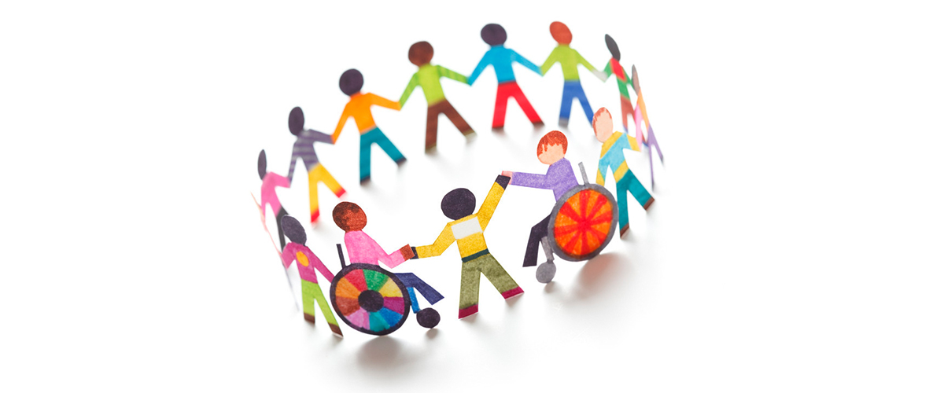
Функции коммуникативного паспорта:
- информационная функция – передача и получение информации о личных данных ребенка с ТМНР, не владеющего вербальными средствами общения;
- коммуникативная функция – организация общения и коммуникативного взаимодействия обучающегося с ТМНР с учителя, одноклассниками, незнакомыми людьми;
- познавательная функция – получение информации об уровне сформированности базовых учебных действия обучающегося с ТМНР;
- регулятивная функция – получение информации о поведенческих и эмоциональных особенностях ребёнка, способах регулирования его поведения;
защитная функция – предупреждение негативных проявлений поведений обучающегося с ТМНР, обеспечение безопасности при нахождение в социуме, в группе незнакомых людей.
В содержание коммуникативного паспорта входят следующие блоки:
1. Информационный
2. Коммуникативный.
3. Познавательный.
4. Регулятивный.
5. Медицинский.
1. Информационный блок направлен на сбор анкетных и контактных данных о ребенке.
2. Коммуникативный блок освещает особенности взаимодействия с ребенком.
3. Познавательный блок направлен на описание основных умений ребенка.
4. Регулятивный блок направлен на выявление средств регуляции поведения ребенка.
5. Медицинский блок направлен на освещение медицинских показаний и противопоказаний у ребенка, которые являются жизненно-важными.
Для каждого блока коммуникативного паспорта вводится символ и цветовое обозначение, для того чтобы обучающий с ТМНР также мог ориентироваться в содержании коммуникативного паспорта.
Коммуникативный паспорт представляет собой сложенные в книжку листы формата А4, распечатанных с двух сторон и ламинированные, специальным образом скреплённых между собой. Коммуникативный паспорт находится всегда рядом с обучающимся с ТМНР.
Текст содержания коммуникативного паспорта оформляется от первого лица, о себе рассказывает ребёнок в форме повествовательного описания.

Разработка коммуникативного паспорта включает следующие этапы:
1 этап. Сбор информации для наполнения содержаний коммуникативного паспорта.
Для сбора информации учитель проводит собеседование с родителями обучающихся с ТМНР, получает положительный ответ родителя о необходимости коммуникативного паспорта для его ребёнка. Родитель заполняет опрос-анкету на основе, которой будет заполняться коммуникативный паспорт. Родителям с ребёнком дается совместное домашнее задание, заполнить анкету и выбрать фотография для коммуникативного паспорта.
Специалисты: учитель-дефектолог, педагог-психолог, учитель-логопед, также на каждого ребёнка заполняют анкеты, для наполнения содержанием коммуникативного паспорта.
Требование для заполнения анкет-опросников заключается в том, чтобы ответы были полными и развернутыми, так как это необходимо для качественного оформления и заполнения коммуникативного паспорта.

2 этап. Оформление коммуникативного паспорта.

Оформление коммуникативного паспорта представляет собой техническую задача, производится с помощью компьютерной программы Microsoft Publisher. Готовый коммуникативный паспорт передается в школьную мини-типографию, где распечатывается на цветном принтере, ламинируется и сцепляется на кольцо.

3 этап. Презентация коммуникативного паспорта обучающемуся с ТМНР, демонстрация способов применения коммуникативного паспорта.

При организации беседы с обучающимся с ТМНР проводит разъяснение назначения коммуникативного паспорта, объясняется, что в нем отражена информация о ребёнке, обращается внимание на фотографию в паспорте. Текст паспорта зачитывается ребёнку, проводится работа по анализу содержания паспорта, акцентируется внимания на символах, которые обозначают каждый раздел.
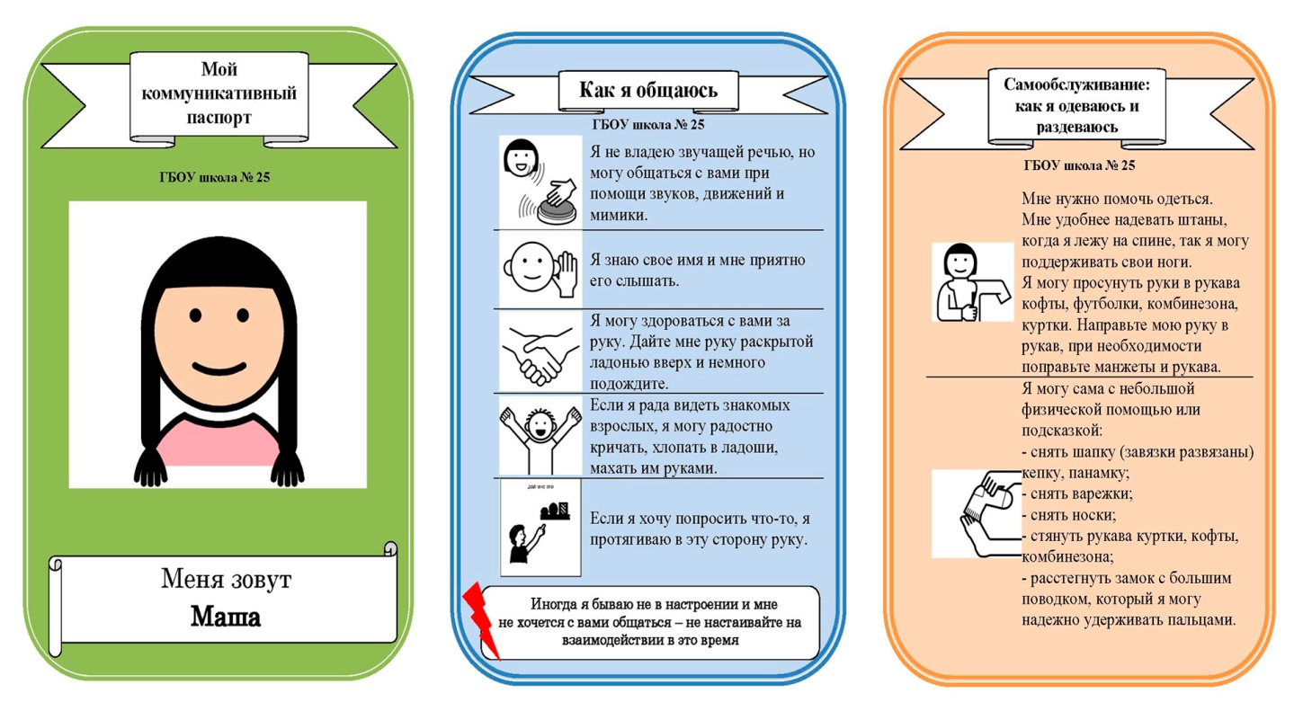
Сферы использования коммуникативного паспорта:
-социальная сфера, применение коммуникативного паспорта для сообщения информации о себе ребёнком с ТМНР;
- сфера общения, применение коммуникативного паспорта для сообщения собеседнику способов коммуникации, которыми пользуется ребёнок с ТМНР,
- учебная сфера, применение коммуникативного паспорта для сообщения уровня познавательных способностей,
-медицинская сфера, применение коммуникативного паспорта, для сообщения медицинских жизненно-важных показаний, противопоказаний.
- сфера потребностей, использование коммуникативного паспорта для сообщения ребёнком с ТМНР о своих потребностях.
Трудности в овладении вербальной речью встречаются у большинства обучающихся, что препятствует их нормальной социализации в обществе.
Невозможность ребенка с ТМНР при необходимости сообщить свою данные фамилию, имя, место жительства, имена и телефоны близких ставит ребёнка в опасную жизненную ситуацию. Невозможность ребенка выразить свои просьбы и желанию собеседнику, объяснить свои психо-фиологические особенности затрудняет процесс его коммуникации с окружающими людьми. Как следствие трудностей в установлении контакта при общения, у обучающегося могут возникать негативные поведенческие реакции, негативизм по отношению к учебному процессу и взаимодействию с учителями и сверстниками.
Таким образом, использование коммуникативного паспорта для обучающегося с ТМНР является необходимым условием его оптимальной и полноценной социализации в современном мире.
В процессе сбора информации для заполнения коммуникативного паспорта, актуализируются и пересматривается накопленная информация о ребёнке как родителями так и педагогическими работниками взаимодействующих с обучающимся.
Результатом такого сотрудничества, становится коммуникативный паспорт, который отвечает потребностям ребенка, запросам родителей и педагогического коллектива. При знакомстве с новыми обучающимися с ТМНР, достаточно длительный период времени занимает знакомство с ребенком, узнавание его психо-физиологических и эмоциональных особенностей. Коммуникативный паспорт позволяет быстро получить всю необходимую информацию об обучающимся с ТМНР, для организации с ним коррекционно-развивающей работы, организации общения и взаимодействия с ним.

